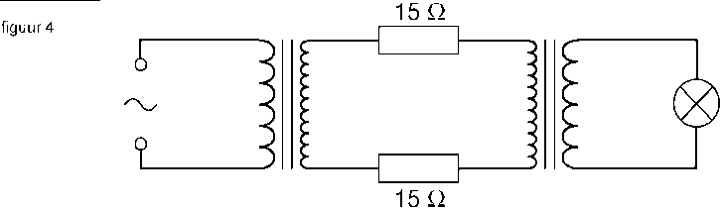
Opgave 5 Transport van elektrische energie
Figuur 9

Jill probeert op school het transport van elektrische energie na te bootsen.
Zij gebruikt daarvoor een wisselspanningbron, twee identieke transformatoren, twee weerstanden van 15 Ω, een fïetslampje en een aantal snoertjes.
In figuur 9 is de schakeling die zij maakt schematisch getekend.
Figuur A op je werkblad is een foto van de onderdelen van haar schakeling.
De wisselspanningbron is al op de eerste transformator aangesloten.
3p 13 Teken in figuur C op je werkblad de overige verbindingsdraden zodat de schakeling van figuur 9 ontstaat.

In de schakeling van Jill stelt een weerstand van 15 Ω een hoogspanningskabel voor. Een echte hoogspanningskabel heeft een diameter (dikte) van 2,5 cm en is gemaakt van aluminium.
4p 14 Bereken de lengte, in km, van zo'n hoogspanningskabel met een weerstand van 15 Ω.

Als materiaal voor hoogspanningskabels heeft men gekozen voor aluminium en niet voor koper. Een reden daarvoor is dat aluminium goedkoper is dan koper. Als de materiaaleigenschappen van aluminium en koper met elkaar worden vergeleken, heeft aluminium zowel voordelen als nadelen.
4p 15 Beantwoord de volgende vragen:
- Noem een materiaaleigenschap op grond waarvan aluminium de voorkeur verdient en geef aan welk voordeel dit oplevert.
- Noem ook een materiaaleigenschap op grond waarvan aluminium niet de voorkeur verdient en geef aan welk nadeel dit oplevert.

Het verlies aan vermogen in een hoogspanningskabel is te berekenen met de formule:
P_{verlies} = I ² R
Hierin is I de stroomsterkte in de kabel en R de weerstand van de kabel.

2p 16 Leg uit wat het voordeel is van hoogspanning bij energietransport.

Bij een zogenoemde ideale transformator gaat geen energie verloren in de transformator zelf. Jill wil controleren of de transformatoren die ze gebruikt ideaal genoemd kunnen worden.
Daarvoor meet ze in haar schakeling
- de spanning tussen de polen van de spanningsbron: U_{bron} = 6,7 V;
- de stroomsterkte die de spanningsbron levert: I_{bron} = 0,55 A;
- de stroomsterkte door de weerstanden van 15 Ω: I = 30 mA;
- de spanning over het lampje: U_{lamp} = 3,2 V;
- de stroomsterkte door het lampje: I_{lamp} = 0,33 A.
4p 17 Controleer met een berekening of de gebruikte transformatoren ideaal zijn.

